ТРЕНИРОВОЧНЫЙ ТЕСТ

3 класс 3 четверть
ТЕСТ 3
(для учителя)

ВОРОБЕЙ

Начни читать текст. По сигналу учителя поставь палочку после того слова, до которого дочитаешь. Дочитай текст до конца.

Воробей не похож на других птиц, живущих рядом с человеком.
У воробья всего 1 359 пёрышек (а у лебедя их 25 216). Такое малое количество перьев нужно содержать в большой чистоте. Поэтому воробьи таска в гнездо ветки полыни и даже петрушку, чтобы ее запах отпугивал клеще и пухоедов.
В
Чтобы избавиться от насекомых, воробьи чистят перья в воде, пыли ил песке - для чистоты все средства хороши.
Воробьи не умеют плавать, но всё равно лезут в мелководье, чтобы принять ванну. Умывшись, принимаются чистить перья. Чужие прикосновен: к перьям воробью неприятны, поэтому, если у вас есть воробей, не гладьте его. Зато сам он свои перья перебирает с большим удовольствием.
Воробьи, в отличие от всех остальных птиц, просыпаются поздно утро а не с рассветом и собираются в веселые, шумные стаи.
Ранней весной их собрания могут окончиться дракой. С потепление драк становится всё больше, воробьи сражаются за каждый уголок, где можно поместить гнездо.
Часто гнёзда воробьёв разоряют стрижи. Они разоряют гнёзда и выбрасывают птенцов, бьют яйца. Защищая гнездо, мальчики-воробьи дерут: до смерти.
Когда воробей нападает на кого-то, он не чирикает, а рычит, как маленький мотоцикл. Воробьи - отчаянные и бесстрашные. (182 слова.)

ЛИТЕРАТУРНОЕ ЧТЕНИЕ

Планируемый результат: умение определять истинную информацию в виде утверждения.
А₁. Подчеркни верное утверждение:
1) Воробьи любят подраться.
2) Гнёзда воробьёв разоряют чижи.
3) Воробьи содержат перья в чистоте.

Планируемый результат: умение отбирать информацию, не относящуюся к тексту.

А₂. Подчеркни слова, которые не относятся к тексту:
1) полынь; 2) рассвет; 3) рычание; 4) свист; 5) бабочки.

Планируемый результат: умение находить слова текста по значению.
В₁. Выпиши слова по их значению:
1) низкий уровень воды в водоёме – мелководье;
2) разрушать, опустошать – разорять;
3) детёныши птиц – птенцы.
В
В₂. Найди в тексте знак . Запиши, какой вопрос возникает в этом месте при чтении.

Вариант: Кто такие клещи и пухоеды?

Планируемый результат: умение преобразовывать информацию в виде таблицы, схемы, модели.
В₃. Чем отличается воробей от других птиц? Укажи стрелками.

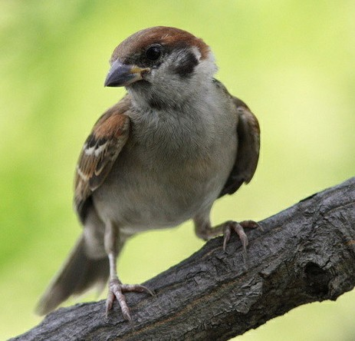
много перьев чистюля смирный
чистюля бесстрашный
просыпается поздно мало перьев драчливый трусливый
редко чистит перья просыпается рано

Планируемый результат: умение строить суждения за пределами текста.
С₁. Как ты думаешь, почему воробей живёт рядом с человеком?

Вариант: Рядом с человеком воробью легче добывать корм.

РУССКИЙ ЯЗЫК
(раздел «Части речи»)

Планируемый результат: умение определять части речи (имя существительное, глагол, имя прилагательное) по обобщённому значению предметности, действия и признака.
А₁. Подчеркни волнистой линией имена прилагательные в предложении:
Воробьи просыпаются поздно утром и собираются в весёлые, шумные стаи.

Планируемый результат: определять число, род, падеж имени cyществительного.
А₂. Подчеркни имена существительные в форме ед. числа в предложении:
Воробьи не умеют плавать, но всё равно лезут в мелководье, чтобы принять ванну.

Планируемый результат: умение определять род, число и падеж имени прилагательного в связи с именем существительным.
В₁.Определи род, число, падеж имени прилагательного в словосочетании с большим удовольствием, подчеркни правильный ответ:
1) ср. р., ед. ч., Т. п.; 2) м. р., ед. ч., Т. п.; 3) ж. р., мн. ч., И. п.
Планируемый результат: умение определять времена, число глаголов.
В₂.Определи время глагола в предложении: «Воробей свои перья перебирает с большим удовольствием». Подчеркни правильный ответ:
1) настоящее; 2) прошедшее; 3) будущее; 4) неопр. форма.
Планируемый результат: умения определять падеж имени существительного.
В_{З.} Определи падеж имён существительных:
воробьем (Т.п.); о воробье (П.п.); воробью (Д.п.); воробей (И..п.).
Планируемый результат: умения устранять повторы слов в предложении, используя личные местоимения.
С₁. Замени одно из повторяющихся существительных местоимением, запиши предложение.
Воробьи таскают в гнездо ветки полыни и даже петрушку, чтобы её запах отпугивал клещей и пухоедов.

МАТЕМАТИКА
Планируемый результат: умение выделять меньший результат из ряда задач.
А₁. Вычисли, подчеркни уравнение с наименьшим значением х:
1) 32 - х = 17; 2) 14 + х = 27; 3) х • 14 = 28.
х = 14 х = 13 х = 2
Планируемый результат: умение исследовать геометрические фигуры.
А₂. Подчеркни, чему равен периметр заштрихованной фигуры:
9см
2см

1) 8 см²; 2) 18 см ² 3) 10 см; 4) 11 см.
Планируемый результат: умение составлять математические записи.
В₁. Запиши выражения, найди их значения.
1) Сумму чисел 67 и 14 уменьшить в 9 раз. (67 + 14) : 9 = 9
2) Разность чисел 13 и 9 увеличить в 8 раза. (13 -9) • 8 = 32
Планируемый результат: умение дополнять математические схемы, модели.
В₂. Разгадай правило, по которому составлены схемы, впиши пропущенные числа:

14 |  | 6
 | 84
34 |  | 2
 | 68
15 |  | 4
 | 60
13 |  | 7

14 • 6 =84; 34• 2 = 68; 15 • 4 = 60 13 • 7 = 91
Планируемый результат: умения выбирать действия решения задачи, устанавливать их порядок.
В₃. Подчеркни действия для решения задачи, обозначь порядок действий.
В птичьей драке участвовало 6 стрижей, синичек в 3 раза меньше, чем стрижей, а воробьев в 9 раз больше, чем синиц. Сколько всего птиц участвовало в драке?
2) 2 • 9 =18; 1) 6 : 3 = 2; 3) 6 + 2 + 18 = 26.
Планируемый результат: умение решать нестандартные задачи на нахождение чисел по сумме и разности.
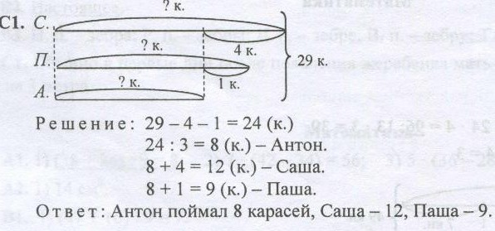
С₁. Три брата: Саша, Паша и Антон - поймали 29 карасей.
Саша поймал на 4 карася больше, чем Антон,
а Паша на одного карася больше, чем Антон.
Сколько карасей поймал каждый из братьев?

